CWYK人防警报系统
RF-JZYK-AII/BII 中央控制器
使用说明书

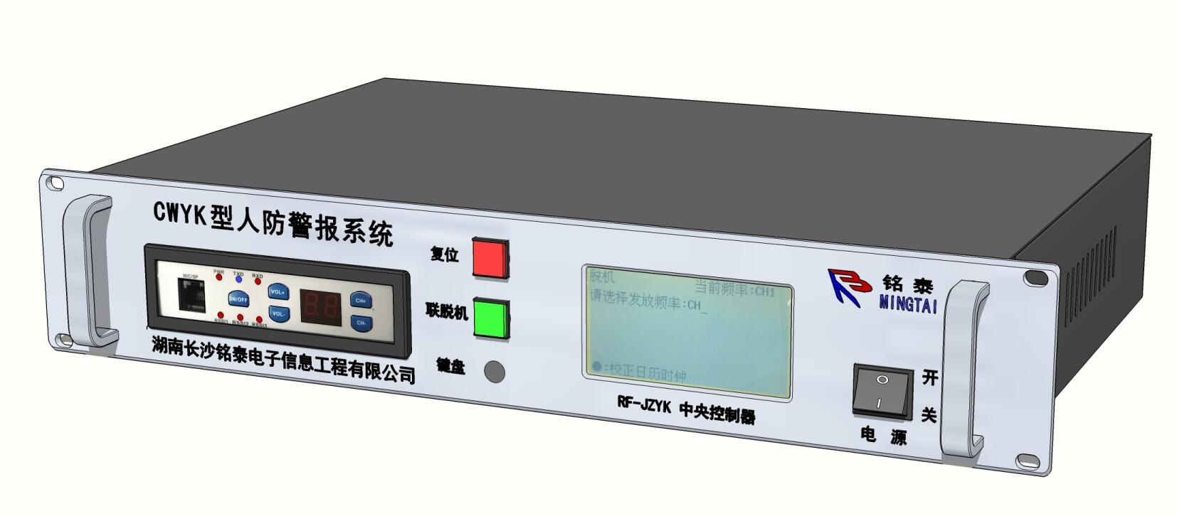


湖南长沙铭泰电子信息工程有限公司

尊敬的用户：

衷心感谢您选择湖南大学、湖南长沙铭泰电子信息工程有限公司的产品。
十几年来，我们一直以能为我国人防事业出点力而倍感自豪，“ 一流的技术、一流的质量、一流的服务 ” 永远是我们不懈的追求。
本手册向您介绍了我公司研制生产的RF-JZYK中央控制器的主要功能、安装指南、使用说明等内容，以便您对本产品有一个初步的了解。欢迎您提出建议和宝贵的意见，您可以通过以下方式与我们取得联系。

地 址：湖南省长沙市望城区同心国际工业园A8栋601、602
邮 编：410200
电 话：0731-88579398
传 真：0731-85794838
E-mail：HNCSMT@163.COM
湖南长沙铭泰电子信息工程有限公司 2018.10

目 录

引言 1
中央控制器操作使用说明 2
1 设备简介 2
2 功能 3
3 性能指标 4
4 进入脱机状态 5
5 警报和控制命令发放操作流程 6
5.1 校正日历时钟 6
5.2 选择频率 7
5.3 系统检验 7
5.4 设置控制命令种类 8
5.5 群控、单控或分区群控 8
5.6 回示台号 9
5.7 终端呼叫主控 10
5.8通话 10
6 参数设置 11
7 电台面板说明 13
8 注意事项 14
9 装箱清单 14

引 言

目的: 本手册为使用CWYK人防警报系统中央控制器的用户编写。

背景: 本产品受湖南省人民防空办公室委托，由湖南大学和湖南长沙铭泰电子信息工程有限公司共同开发。

用途: CWYK人防警报系统主要由计算机（上位机）、RF-JZYK中央控制器（下位机）和各警报控制终端、电动、电声警报器等组网构成。其中由计算机警报软件、中央控制器构成JZYK中央控制器（中央站）。JZYK中央控制器通过有无线专用通信网控制网络覆盖下的各警报点完成防空、防灾警报的鸣放以及其他功能。本手册对RF-JZYK中央控制器（下位机或称主控）的操作加以详细说明。RF-JZYK-AII机型使用889数字电台，RF-JZYK-BII机型使用2519数字电台。


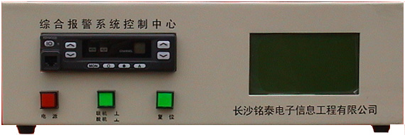
天馈系统
计算机
中央控制器
中央站组成图

1 设备简介
CWYK中央控制器主要是由两大部件构成，上位机----计算机和下位机----中央控制器。中央控制器是一台2U规格设备，可安装在通用机柜中。中央控制器有联机和脱机两种工作模式。中央控制器联机工作时，与上位计算机一起构成RF-JZYK中央控制器。要求使用符合RS232标准的串口通信电缆（3芯）将中央控制器与上位计算机实现通信串口对接，要求双方设置同样的串口通信速率（波特率一致，默认设置波特率为6250）。中央控制器受控于上位机，转发上位机的各种操作指令以完成对各警报点的控制。上位机软件有2款，旧款XP系统的《多媒体报警系统2008》和X64系统的新款《铭泰CCAD AMCS人防警报站点控制中心软件系统2018》旧软件已不再更新，具体见各自说明书。
中央控制器脱机工作时，脱离上位计算机控制。用户可使用中央控制器单独配备的小键盘，利用本机提供的人机对话功能执行RF-JZYK中央控制器的主要功能，发放各种控制指令以完成对各警报点的控制。以下对脱机状态具体进行说明。
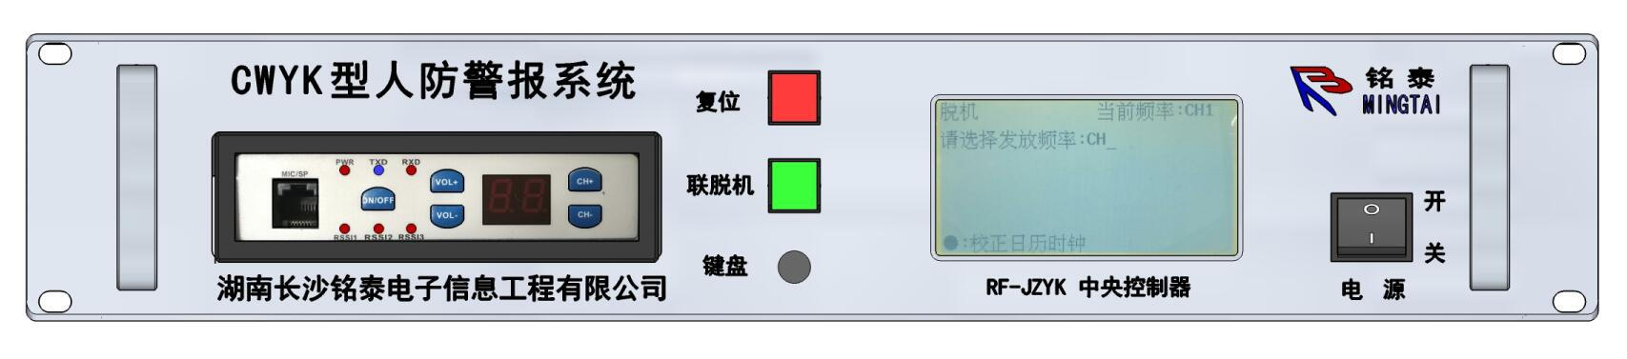
前面板图
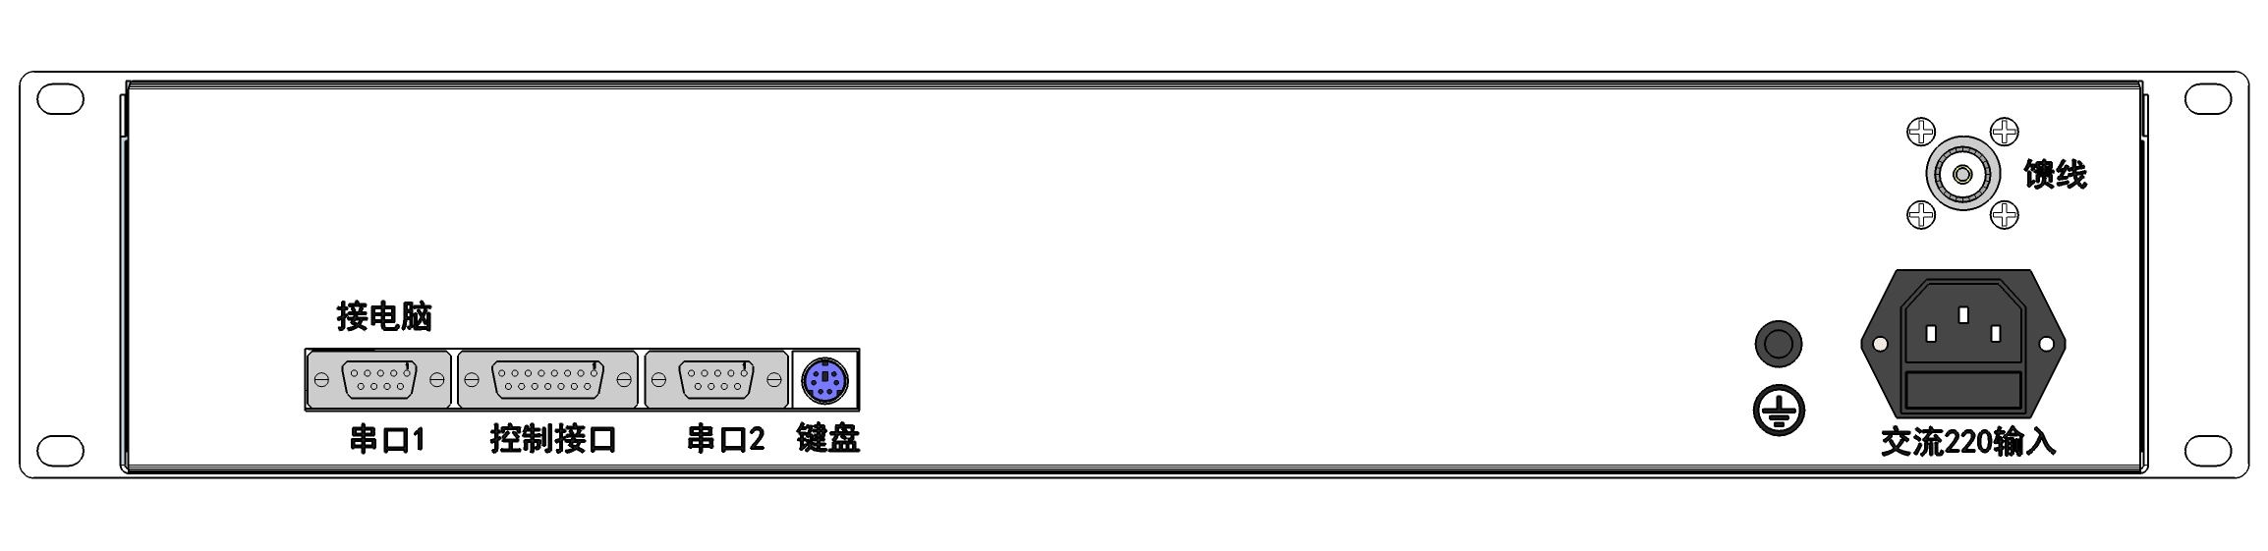
后部接线图

2 功能
- 警报控制
中央控制器（或称主控）使用超短波对范围内的中继和警报终端等设备进行控制，具有单控，组控，区控和群控这4种控制方式。
- 回示功能
发放命令后，屏幕会自动显示各个中继和警报终端反馈的台号，以此了解站点情况。
- 遥控开关机功能
可遥控其下的警报器进行开机、关机操作。
- 通话功能
终端和中央控制器频率一致时可使用手咪双向通话。
- 广播功能
中央控制器发放“广播”命令后，使用手咪可以将语音讯息发往各个警报点。
- 频道管理功能
可选3个频道发放警报命令，警报器终端会自动选频并相应。
- 终端回检功能
中央控制器可设置成自动选频状态，警报器终端可发放检验命令来测试信号，并得到主控回应，以此了解信号情况。

中央控制器可以发放10种警报控制命令
1预先警报：控制电动、电声警报器鸣36秒，停24秒。持续3分钟。
2空袭警报：控制电动、电声警报器鸣6秒，停6秒。持续3分钟。
3解除警报：控制电动、电声警报器长鸣3分钟。
4灾警：控制电动警报器鸣1分钟，停30秒。持续3分钟。电声警报器的鸣放控制由其生产厂家确定。
5解除灾警：控制电动警报器长鸣4分钟。电声警报器的鸣放控制由其生产厂家确定。
6通话：中央控制器可以通过电台与下辖的警报控制终端实现语音通话功能，使用手咪可以同时对下辖的各个电声警报器执行语音广播功能。
7系统清除：控制警报控制终端停止电动、电声警报器当前正在进行的各种功能。
8系统检验：检验各警报控制终端的工作状况。警报控制终端与中央控制中心校准时间。此命令非常重要。
9开电声器：打开电声警报器电源。
10关电声器：关闭电声警报器电源。

注：中央控制器发放“”10关电声器”命令后，必须发放“9开电声器”命令才能将警报器恢复工作，切记！

3 性能指标
控制方式 | 群控、分区群控、分组控制、单控
输入电压 | 交流：220V±10% 直流 12V/10AH
系统监测方式 | LCD黑白液晶显示
射频功率 | 25W
同步方式 | M序列瞬时同步
数据传输速率 | 4800bit/s
接收机灵敏度 | ≤-123dBm(600bit/s，5%误码率）
频率稳定度 | ≤-2.5ppm（－20℃～＋55℃）
抗同频干扰性 | ≥3dB(600bit/s，丢包率为5×10-2）
工作温度 | －20℃～＋45℃
尺寸 | 385mm×88mm×300mm
重量 | 5.4kg

4 脱机状态使用方式
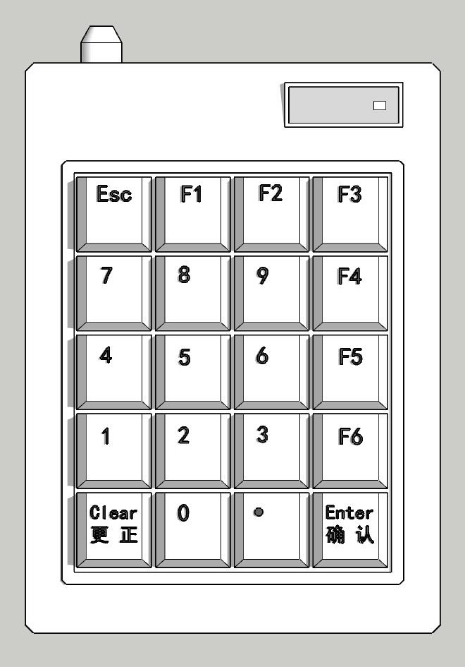
插入小键盘，中央控制器面板上“联/脱机”功能键按下，就处于脱机状态，小键盘键灯亮。液晶屏将在左上角显示“脱机”二字，此时使用小键盘操作。光标提醒用户输入密码。该密码由三位数字组成，产品出厂时设定为‘000’，密码可由用户自行修改。密码输入不正确，本机将无法进入脱机工作状态。

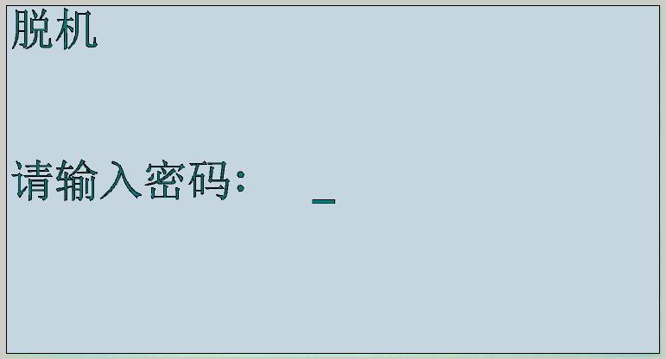

密码输入正确后，按下确认键，本机进入脱机工作状态。每步操作，显示屏上都将有中文提示，配合指导用户操作。
注意：按下联脱机开关后，所有人机界面操作均用本机自备的小键盘，计算机的警报软件人机界面操作无效。

5 警报和控制命令发放操作流程

5.1校正日历时钟：
在初始菜单界面，按“·”键，就进入了校正日历时钟界面，可以对日期、时间进行逐项修改校准。用户在DATE: 提示后依照“月-日-年”顺序，在光标引导下键入数字可以修改日期。在TIME： 提示后依照“时-分-秒” 顺序，在光标引导下键入数字可以修改时间。用Enter键来确认键入的数值后，当前光标处的时间获得修改，光标将移动到下一项位置。键入ESC键保存设置。

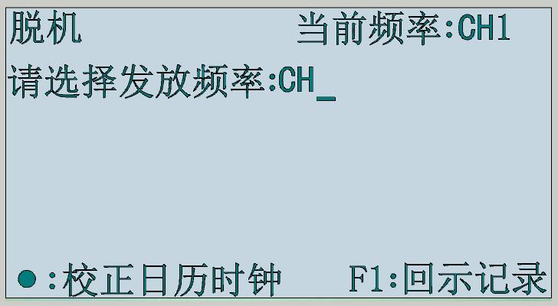

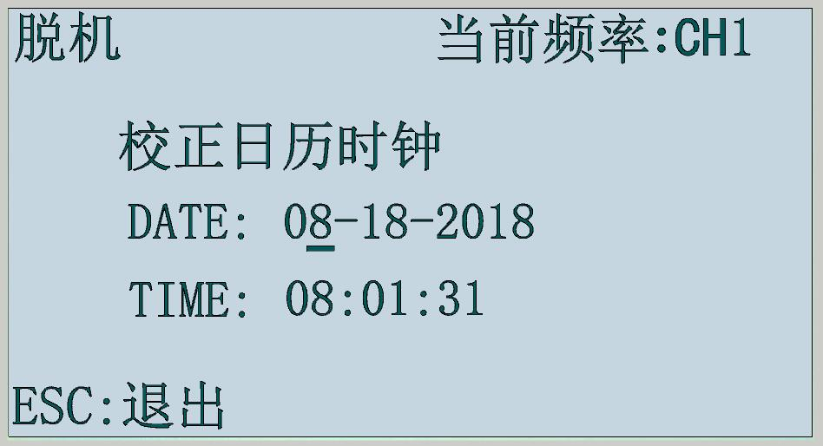

为了使系统安全可靠运行，本机电子时钟不允许出现非法的时间数字显示（例如：月份数值段显示非10进制数值“0P”，等等）。要求用户能够经常使用本节介绍的方法检查电子时钟的各项数值。一经发现某时间值有非法数字出现,请及时予以修正。

5.2选择频率：
本机在用户输入密码后就进入了警报和控制命令发放的初始菜单。在液晶屏显示“请选择发放频率：CH”时，可使用本机所带的小键盘，直接按下1、2或3，设置3种不同频率，（通常选择1频）。液晶屏显示相应的数字应答。输入错了可以重输，输入完毕后按下“Enter”键确认。

5.3系统检验:
正式发放警报命令前2分钟，必须发放8号系统检验命令
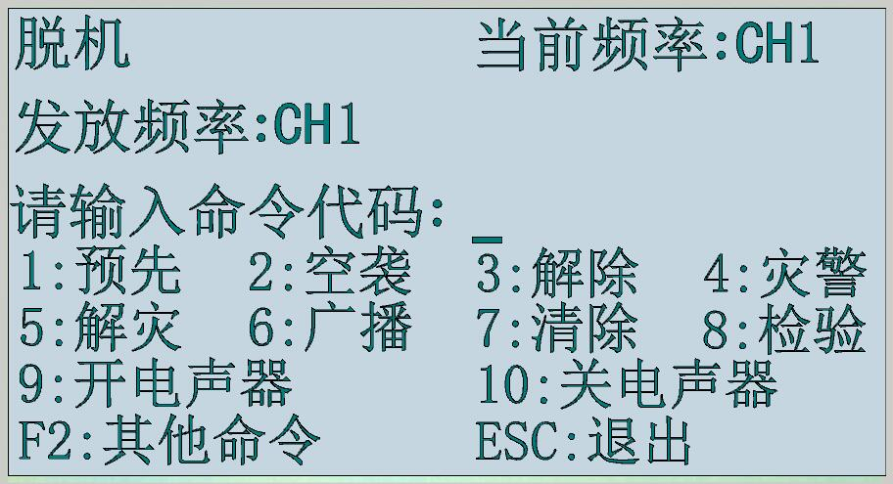

目的
（1）以中央控制器的电子时钟为基准，校准各警报控制终端的电子时钟。
（2）通过各警报控制终端的回示，检查各终端电台的工作情况（跳频、收发功能）。

为什么必须将系统时钟校准
控制命令经过有无线信道传输，时钟操作将是加密环节不可缺少的一部分。如果中央控制器和被控终端的时钟双方之间的时间误差值超出了系统设计的最大值，（默认为5分钟）则各警报控制终端将拒绝执行中央控制器的命令，整个系统的无线遥控将处于瘫痪状态。
系统检验是连接中央控制器和各警报控制终端的一条重要的纽带。

5.4设置控制命令种类：
设置频率后，系统会提示“请输入命令代码（1-10）：”。共有10种警报控制命令，分别用1~10数字表示，液晶屏会有相应汉字提示。
需键入1或2位数字（1-10）以确定控制命令种类。键入完毕后请按“Enter”键确认。

5.5群控、单控或分区群控：
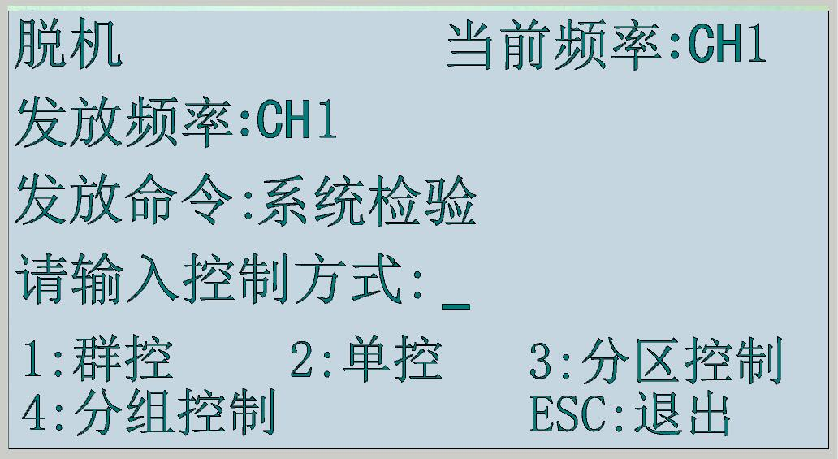
输入完控制命令种类后，液晶屏会显示确认你所输入的控制命令，并要求输入控制方式。通过输入1、2、3、4确定群控、单控、分区群控或分组控制。其中群控是对本系统控制下的所有终端发放警报指令；单控仅对指定的某一台终端发放警报指令；分区群控仅对指定的某一区域内的各终端发放警报指令；而分组控制可对本系统控制下的所有终端随意自由组合，临时合成一组发放警报指令。每组容量最大不超过119台。
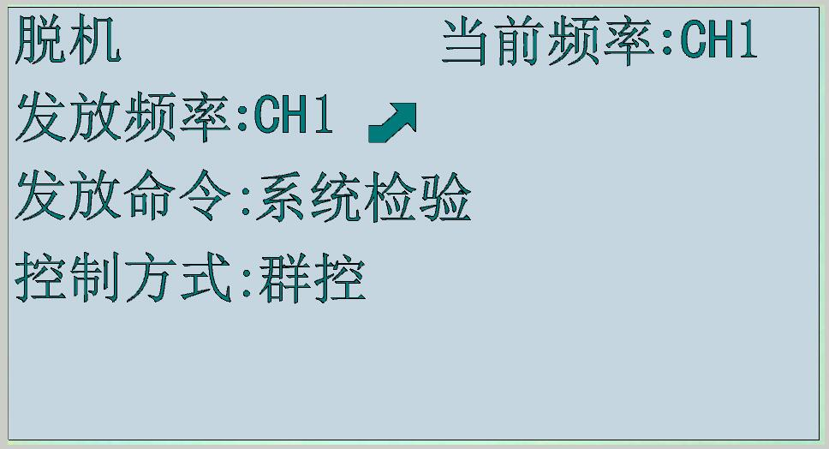
按下1键，选择群控，系统则按群控方式将控制指令发出；如提示“请确认”，需再按一下“确认”键。
按下2键是单控，系统会提示输入单控台号，输入完毕后按下“Enter”键，系统则按单控方式将控制指令发出；
按下3键是分区群控，系统会提示输入控制区号，输入完毕后按下“Enter”键，系统则按分区群控方式将控制指令发出；
按下4键盘是分组控制，系统提示输入台号，每输入一个台号，以“Enter”键确认。最后一个台号输入经“Enter”键确认后，再接着按一下“Enter”键，系统则按分组控制方式将控制指令发出。

5.6回示台号：
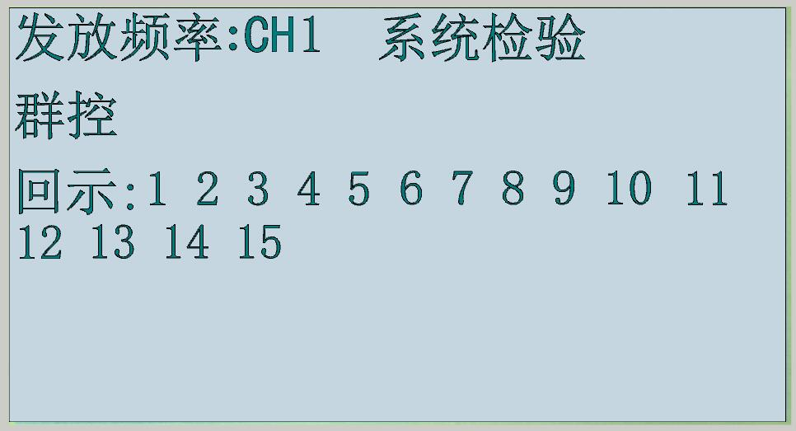
本机发放控制命令后，即进入接收各警报控制终端台号的回示状态。当发放单控和分组控制指令时，在本控制系统控制下的各终端台收到中央控制器指令后，均能向中央控制器回示自己的台号。
当发放分区群控和群控指令时，所有台号小于256的终端台都能向中央控制器回示自己的台号。
本机在收到各终端台的回示台号后，将以数字符号形式在液晶屏上依次实时显示终端台号。
本机能够根据系统控制终端的总容量来自动结束回示状态，返回初始菜单。此外，亦可人工干预用ESC键强制终止回示，返回初始菜单。

5.7终端呼叫主控功能：
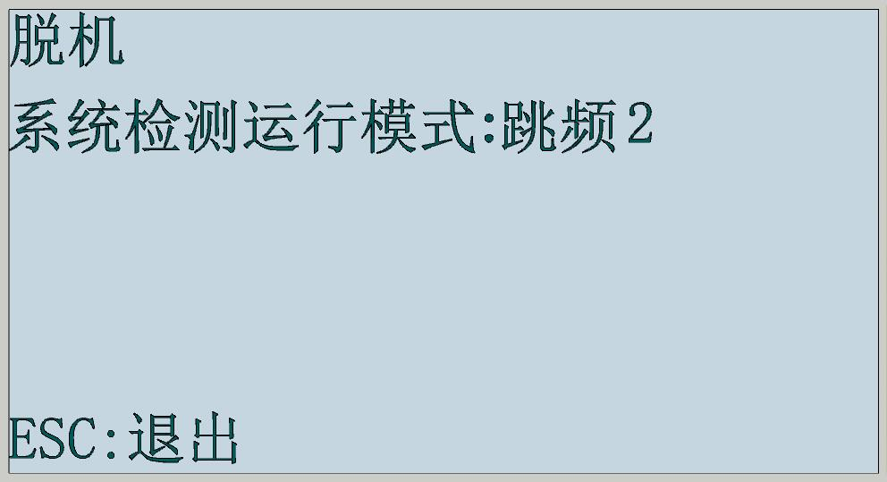
主控进入设置界面（需专业人员操作）设置好系统运行模式之后。终端使用小键盘发放F6控制命令后，主控向终端回示自己的台号。

5.8通话：
如果只是单纯地需要实现中央控制器与警报控制终端相互间电台的无线话音通信，通话的另一方、警报控制终端的操作者应当手动将终端电台的频道调到与本机一致，将终端手动定在1频，反之亦然。操作者可以手持本机电台话筒，按下通话键直接向警报控制终端喊话。
6号“广播”命令具有合二为一的功能。其一、可以控制下辖的各个警报控制终端的电台统一锁定在某个频道上，中央控制器可以在这个频道与终端电台实现无线话音通信。其二、同时也通过受控终端启动了电声警报器的语音广播功能。在命令界面发放6号“广播”命令。操作者使用这条命令要尤为小心！
通话命令发出后，要注意及时地发放7系统清除命令来解除受控的警报控制终端和电声警报器的“锁频”和“语音广播”状态。系统清除命令必须在同一频道（通话命令的发放频道）上发放。中央控制器的操作者要建立“先通话后清除”这两个控制命令绑定发放的意识。否则，被控终端有可能收不到中央控制器的控制命令，即便收到也会拒绝执行命令。

6参数设置
在初始菜单界面，按下“更正”键后，操作者输入正确密码就可以进入本机参数设置界面。显示屏将显示以下菜单：
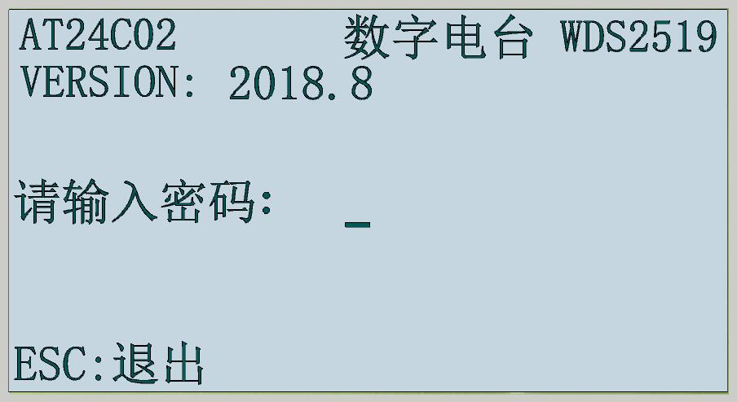

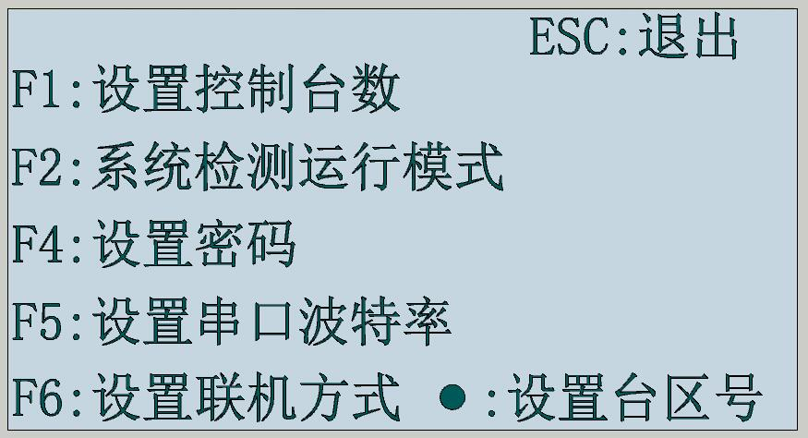

对照上图，操作者可以根据菜单提示，使用小键盘选择“：”前的功能按键设置相关参数。
本机需要设置的参数有下列几项：
⑴设置控制台数：这是指在本机控制范围内警报控制终端的台数总和值。设置时可以比实际控制台数多几台，不宜过大，因为此参数直接影响本机回示的等待时间。
⑵设置串口波特率：本机波特率有以下3种选择。
1、6250波特
2、2400波特
3、1200波特
本机在联机工作状态时，通过异步串行通信接口与计算机进行数据通讯。用户在进入串口波特率设置界面后，本机液晶显示屏将显示“当前串口波特率：…”字样，并以菜单提示，配合用户选择设置新的本机串口波特率。
◆本机出厂默认设置波特率为6250波特。
◆本机串口波特率必须保持与上位计算机的完全一致，设置时务必请注意！
◆当本机与上位计算机通过usb转串口联机时，请选择双方波特率为1200特或者2400波特。

⑶设置联机方式：本机在联机工作状态时有两种联机运行方式。
用户在进入联机方式设置界面后，本机液晶显示屏将显示“当前联机方式：联机…”字样，并以菜单提示，配合用户选择新的联机方式。
◆当本机与上位计算机通过异步通信串口联机时，请选择“联机COMPUTER”。
⑷设置密码：用户可以在本机上设置3位数的密码，以此授予用户使用权限。出厂密码为“000”。若要更改密码，请按●键进入“授权”菜单。在授权菜单界面，选择第1项即对密码进行更改。
在本机参数设置界面还有几项功能是用于系统调试的，其中包含本系统的内部设置，由工程技术人员根据系统状态设置。希望用户不要介入。

附：电台面板示意图

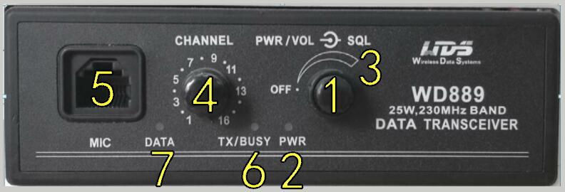

RF-JZYK-AII 889电台

1、电源开关/音量（中心旋钮） 2、电源灯 3、降噪旋钮（外圈环状旋钮，旋至“BUSY忙碌灯”闪烁即可） 4、频道选择旋钮（已由主板自动控制） 5、手咪话筒接口 6、TX发射灯（红灯）/BUSY忙碌灯（绿灯） 7、数据灯

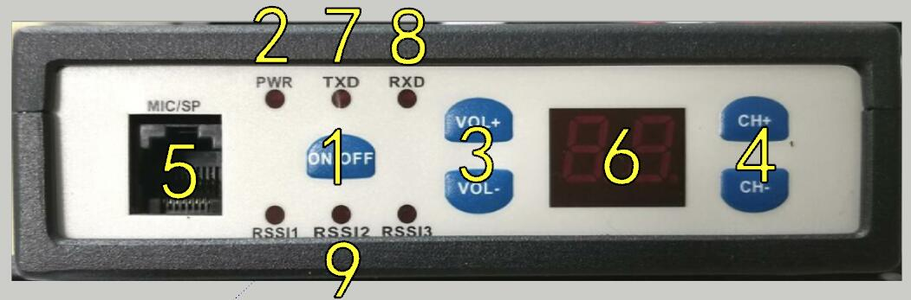

RF-JZYK-BII 2519电台

1、电源开关（已由主板控制） 2、电源灯 3、音量调节 4、频道选择（已由主板自动控制） 5、手咪话筒接口 6频道显示 7、TXD发射灯（蓝灯） 8、RXD接收灯 9、信号强度灯

8 注意事项
1、保持环境的干燥与清洁并
定期开机（尤其在雨季），长期不用将有可能会导致电子产品的故障出现。
2、供电电压必须符合要求，交流电电压范围在±10%之内，电压的过高或过低将有可能导致器件的损坏或不能正常工作。
3、为保证遥控设备的正常及安全，需专人管理，专人操作。
4、如果发现遥控失灵，请做如下工作：
①检查电压是否正常。
②检查通话是否清晰。若不清晰则请检查天线是否接触良好，或者增加天线高度，或者改变天线的位置。
(当前频率如果没有显示数字，而是显示CH E则为未识别电台)
③请与我公司技术人员联系。
5、特别提示！
为避免误鸣，平时测试时只发送系统检验指令。
注意：开机后，先“校正中央控制器的时钟”，正式试鸣前2分钟，一定要先发放“系统检验”群控命令

9 装箱清单
序号 | 品名 | 单位 | 数量 | 备注
1 | 中央控制器 | 台 | 1
2 | 手咪话筒 | 个 | 1
3 | 小键盘 | 个 | 1
4 | PC串口控制线 | 根 | 1
5 | 光盘 | 张 | 1
6 | 合格证 | 张 | 1
7 | 使用手册 | 本 | 1
8 | 主控天线 | 副 | 1 | 含主控馈线1卷、天线卡子2个

